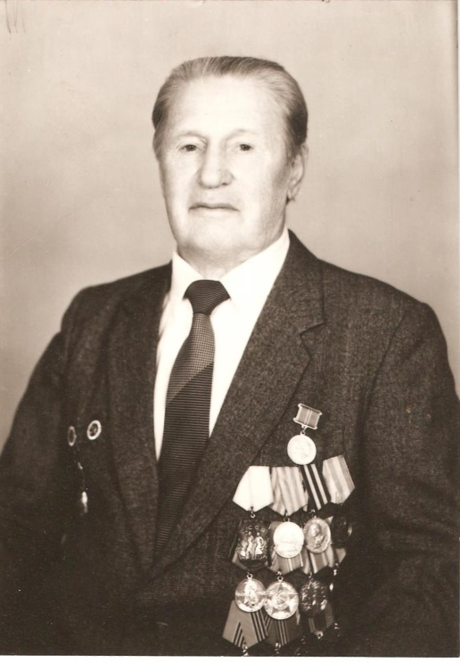
ФИО: Брыков Александр Андреевич.
Год и место рождения: 1918г.р. г. Анжеро-Судженск Новосибирской области
Дата призыва на службу: 1939 г Новосибирская область, Сучанский РВК.
Воинское звание: старшина
Место службы: зенитно-артиллерийская дивизия, 56 полк ПВО жд эшелонов.
Государственные награды: медаль «За оборону Москвы»,2 орденами Отечественной войны .
Краткие этапы жизни: служил в армии с1939 по декабрь 1945 г. оборонял Москву, железнодорожную магистраль Москва - Коломна, мосты через реки Москва и Ока. Участвовал в Сталинградской битве и освобождении Украины, Белоруссии и Польши. После войны работал директором проектного сельскохозяйственного института. В 1978 г. вышел на пенсию.

